Министерство просвещения Республики Башкортостан
ГАПОУ «Уфимский колледж статистики, информатики и вычислительной техники»

КУРСОВОЙ ПРОЕКТ
Разработка вычислительной локальной сети офиса «Ксанакс» с системой мониторинга технических узлов на базе отечественного программного комплекса «1337 Control»
Пояснительная записка

Студент группы 23СА-2: Калачев Роман Дмитриевич
Руководитель: Поглазов Константин Юрьевич

Уфа, 2026

ЗАДАНИЕ
Спроектировать локальную вычислительную сеть офиса «Ксанакс» на 30 рабочих станций и 5 серверов. Выполнить VLAN-сегментацию, составить IPv4-план, определить серверные роли, построить модель в Cisco Packet Tracer и интегрировать программный комплекс мониторинга 1337 Control.

АННОТАЦИЯ
В курсовом проекте разработана локальная вычислительная сеть офиса «Ксанакс», включающая 30 рабочих станций и пять серверов. Рассмотрены топология, VLAN, адресация, серверный сегмент, эмуляция Cisco Packet Tracer и отечественный программный комплекс 1337 Control.
Ключевые слова: ЛВС, VLAN, Cisco Packet Tracer, мониторинг, FastAPI, SQLite, SwiftUI.

ВВЕДЕНИЕ
Современный офис зависит от устойчивой работы вычислительной сети. Локальная сеть обеспечивает доступ сотрудников к документам, прикладным системам, печати, интернету и серверным ресурсам.
Цель проекта — разработать ЛВС офиса «Ксанакс» на 30 рабочих станций и 5 серверов, смоделировать её в Cisco Packet Tracer и подключить 1337 Control.
Задачи: анализ объекта, выбор топологии, разработка VLAN и IP-плана, определение ролей серверов, настройка эмуляции, проверка связности и резервного копирования.

1 Общая часть
Объектом проектирования является офис компании «Ксанакс». Пользователи разделены на администрацию, бухгалтерию, отдел продаж и техническую службу.
К сети предъявляются требования производительности, безопасности, управляемости, масштабируемости и резервного копирования. Для ограничения широковещательного трафика используется VLAN.

2 Специальная часть
Физическая и логическая структуры проектируются раздельно. Физическая схема описывает соединения оборудования, логическая — VLAN, адреса, маршрутизацию и правила доступа.
VLAN 10 используется администрацией, VLAN 20 бухгалтерией, VLAN 30 отделом продаж, VLAN 40 серверами, VLAN 50 управлением оборудованием и системой мониторинга.
Серверные роли: SRV-01 — AD/DNS/DHCP; SRV-02 — файловый сервер; SRV-03 — резервное копирование; SRV-04 — FastAPI, SQLite и 1337 Control; SRV-05 — web/iOS gateway.
Агент 1337 Control собирает CPU, RAM, диск, сеть, процессы, службы и HTTP-проверки. FastAPI принимает метрики с X-Agent-Token и сохраняет историю в SQLite.
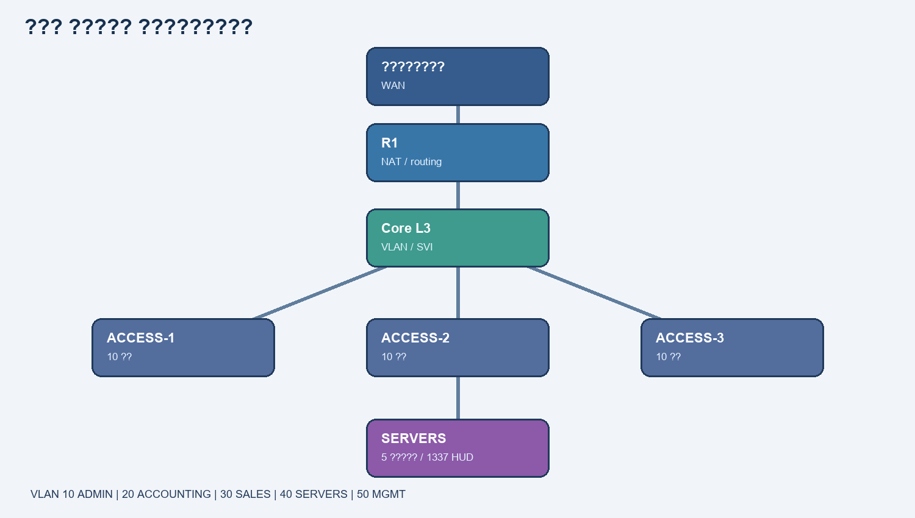
Рисунок 1 — Топология сети

3 Практическая часть
В Cisco Packet Tracer размещаются маршрутизатор, L3-коммутатор, три access-коммутатора, 30 PC и 5 Server. Uplink-порты настраиваются trunk, пользовательские порты — access.
На ядре создаются VLAN 10, 20, 30, 40 и 50, интерфейсы SVI с адресами шлюзов и включается ip routing. Рабочие станции получают адреса через DHCP, серверы используют статические адреса.
Проверяются ping шлюзов, DHCP, DNS, доступ к файловому серверу, ограничения ACL и передача метрик на SRV-04. Скрипт backup_db.py создаёт копии SQLite с временной меткой и хранит последние 14 файлов.

ЗАКЛЮЧЕНИЕ
Разработана ЛВС офиса «Ксанакс» на 30 рабочих мест и 5 серверов. Сформированы топология, VLAN и IP-план, определены серверные роли и порядок моделирования в Cisco Packet Tracer. Интеграция 1337 Control обеспечивает централизованный мониторинг технических узлов через web и iOS.

СПИСОК СОКРАЩЕНИЙ
Термин | Значение
ЛВС | локальная вычислительная сеть
VLAN | виртуальная локальная сеть
DHCP | динамическая конфигурация узлов
DNS | служба доменных имён
API | программный интерфейс
ACL | список контроля доступа

СПИСОК ИСПОЛЬЗОВАННЫХ ИСТОЧНИКОВ
Кузин А.В. Компьютерные сети. — Москва: ИНФРА-М.
Максимов Н.В. Компьютерные сети. — Москва: ИНФРА-М.
Cisco Networking Academy. Материалы по коммутации и маршрутизации.
FastAPI Documentation — https://fastapi.tiangolo.com/
Python Documentation — https://docs.python.org/3/
SQLite Documentation — https://sqlite.org/docs.html
Apple SwiftUI Documentation — https://developer.apple.com/documentation/swiftui
Исходный код проекта 1337 Control.

